PROVA SCRITTA DI FISICA I - LT ING. ELETTRONICA E INFORMATICA DEL 18/06/2024

Esercizio n. 1
Una bambina di massa m₁=30 kg sta oscillando su una altalena con filo lungo L=3 m
Si consideri la bambina come un punto materiale, il filo ideale, la bambina non si da’ alcuna spinta durante il moto oscillatorio. Quando si trova ad h=L /2 di altezza rispetto al suolo, m₁ ha velocita’ nulla. Si trascuri per ora l’attrito con l’aria ed eventuali effetti del vento. Si calcoli:
- La velocita’ della bambina quando passa sulla verticale
- La tensione della fune quando si trova sulla verticale (disegnare tutte le forze agenti su m₁)
Quando si trova sulla verticale la bambina urta un bambino di massa m₂=40kg inizialmente fermo e i due restano incastrati
- Calcolare la velocita’ dei due bambini dopo l’urto
La bambina riprende poi ad oscillare da sola. Si trova ancora ad h=1,5 m di altezza rispetto al suolo con velocita’ nulla. A causa del vento c’e’ ora una forza F che si oppone al moto, tale forza ha direzione parallela al suolo (vedi figura) e modulo F=10 N.
- Determinare il valore dell’angolo α
- Calcolare la velocita’ della bambina quando passa per la verticale, tenendo conto dell’effetto del vento

(TUTTI I RISULTATI VANNO ESPRESSI NEL SISTEMA INTERNAZIONALE , SCRIVERE IN BELLA CALLIGRAFIA, MOTIVARE SINTETICAMENTE L’USO DELLE FORMULE UTILIZZATE, INDICARE TUTTE I PASSAGGI ALGEBRICI E I CALCOLI NUMERICI )

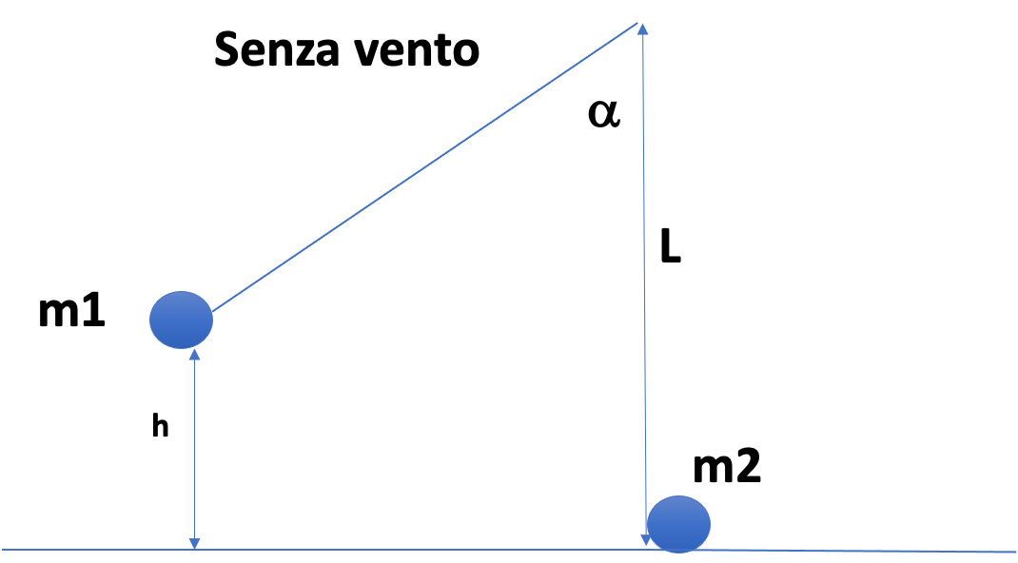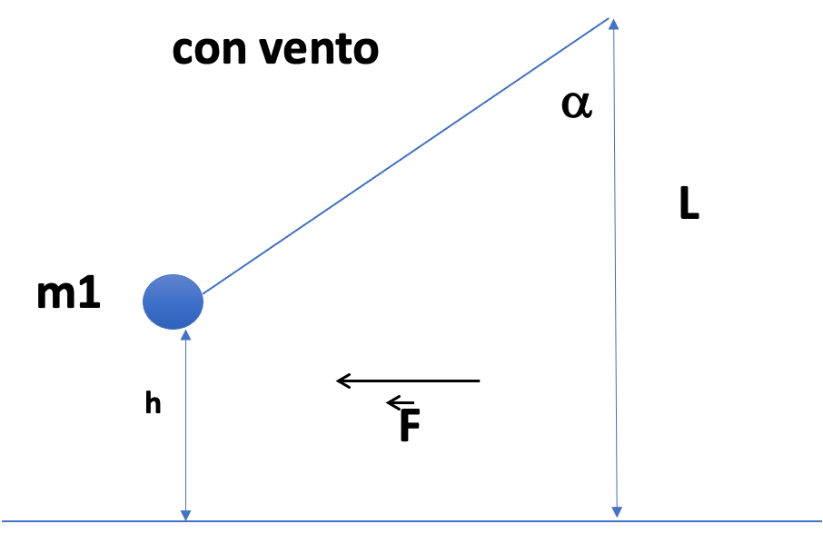

Esercizio n. 2

Un sistema di irrigazione in un giardino e’ costituito da una cisterna di forma cilindrica di diametro D=2m e altezza L=1m, la base della cisterna si trova ad altezza H =1,5 m dal suolo. La cisterna e’ collegata tramite un foro, posto sul fondo, ad un tubo, di diametro d=2 cm, che fa uscire l’acqua ad una altezza h=0,5m dal suolo, vedi figura. Inizialmente il foro di collegamento e’ chiuso da uno tappo e la cisterna viene riempita tramite un rubinetto con portata q= 36 litri/ora. Calcolare
- il tempo impiegato a riempire completamente la cisterna fino all’orlo
- la pressione sul fondo della cisterna una volta che questa viene riempita completamente
Dopo che la cisterna e’ stata riempita completamente, si chiude il rubinetto e si toglie il tappo. Calcolare
- la velocita’ v₂ con cui esce l’acqua alla fine del tubo
- la pressione P₃ dell’acqua all’interno del tubo di collegamento a livello del suolo (zona indicata con il numero 3 nella figura)

Si consideri l’acqua come un fluido ideale di densita’ ρ= 1 gr/cm³ e in moto stazionario. Per il calcolo delle quote si trascurino le dimensioni del tubo
(TUTTI I RISULTATI VANNO ESPRESSI NEL SISTEMA INTERNAZIONALE , SCRIVERE
IN BELLA CALLIGRAFIA, MOTIVARE SINTETICAMENTE L’USO DELLE FORMULE
UTILIZZATE, INDICARE TUTTE I PASSAGGI ALGEBRICI E I CALCOLI NUMERICI )

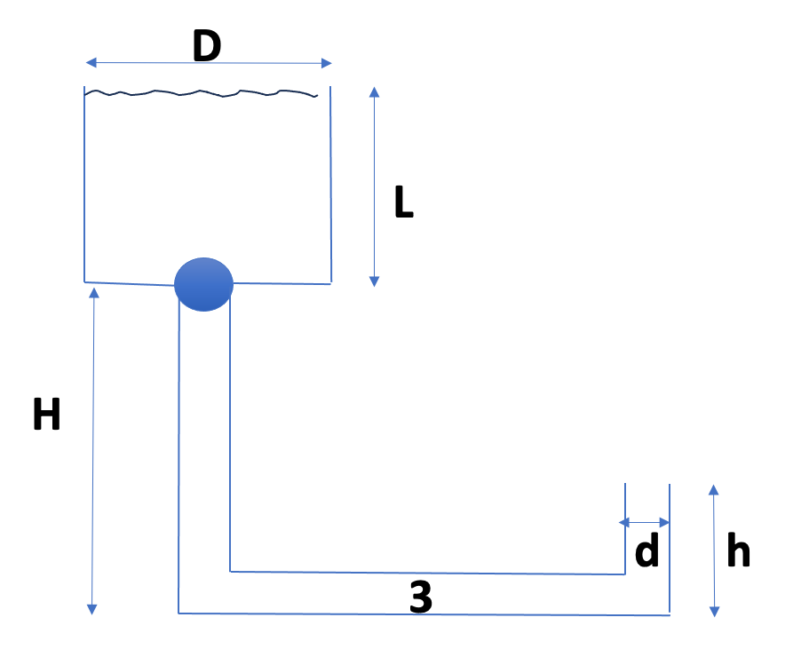

Soluzioni
Esercizio 1
- applico la conservazione della energia meccanica
m₁gh=1/2 m₁ v^2 => v= radq( 2gh)=radq(2L)=5,4 m/sec

- lungo la componente y orientata verso l’alto ho:
T- m₁g= m₁ v^2 /L => T= m₁g+ m₁ v^2 /L

Osservo che dal punto a) => m₁ v^2 /L= 2 m₁g h/L= m₁g

- T= 2 m₁g= 5.9 10^2 N

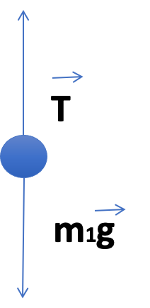

- urto totalemente anelastico: V= m₁v / (m₁+ m₂) =2.3 m/sec

- Lcosα= L-h dove h=L/2 => cosα=1/2 => α= 60 gradi

- in presenza della forza esterna non conservativa si ha:
L= ΔEmec dove L= -F Lsenα e ΔEmec =1/2 m₁ v^2 - mgh

(per il calcolo del L si rimanda all’esercizio di Jane-Tarza fatto nel tutorato in preparazione all’esame)

- v= radq(2gh - 2 F Lsenα / m₁) =radq( gL -radq(3) ) = 3,5 m/sec

ATTENZIONE: le soluzione sopra riportate sono molto stringate, nel compito viene chiesto di indicare tutti i passaggi algebrici e numerici

Esercizio 2

- t=V/q dove V= pigreco D^2 /4 L = pigreco m^3
- t=pigreco 10^5 sec

attenzione q= 36 litri/ora = 10^(-5) m^3/sec

- Uso la legge di Stevino
- P= Patm+ rho g L
= 1,1 10^5 Pa

- Applico Bernoulli .
chiamo 1 la zona della superficie libera dell’acqua nel serbatoio e 2 la zona di fuoriuscita dell’acqua

P1+rho g z1+ ½ rho v1^2 = P2+rho g z2 +1/2 rho v2^2

Osservo che P1=P2=Patm z1= H+L z2=h v₁ S₁ = v₂ S₂

- ½ rho v2^2 ( 1 – (S₂ / S₁)^2 ) = rho g (H+L-h)

Osservo che S₂ << S₁ quindi posso trascurare (S₂ / S₁)^2 rispetto ad 1

- v₂ = radq( 2g (H+ L-h) = 6.3 m/sec

- Applico Bernoulli tra la zona 1 e la zona 3:
P1+rho g z1+ ½ rho v1^2 = P3+rho g z3 +1/2 rho v3^2

Osservo che P1=Patm z1= H+L z3=0
v₂ S₂ = v₃ S₃ ma S₂=S₃ quindi v3=v2 calcolata nel punto c)

- P3= Patm+rho g (H+L) - ½ rho v2^2 ( 1 – (S₂ / S₁)^2 )

Posso trascurare (S₂ / S₁)^2 rispetto ad 1
e osservo che ½ rho v₂^2 = rho g (H+L-h)

- P3= Patm + rho g h = 1,06 10^5 Pa

ATTENZIONE: le soluzione sopra riportate sono molto stringate, nel compito viene chiesto di indicare tutti i passaggi algebrici e numeric

PROVA SCRITTA VALIDA COME ORALE DI FISICA I - LT ING. ELETTRONICA ED INFORMATICA DEL 18/06/2024

Domanda n.1
Si scriva la espressione vettoriale della Forza di Gravitazione Universale, utilizzando un disegno per specificare i veri termini usati. Si indichino anche le unita’ di misura dei vari termini.

Si enunci la terza legge di Keplero e la si dimostri nel caso particolare di orbita circolare

Si consideri un satellite di massa m in orbita circolare intorno alla terra a distanza r₁ dal centro della terra (si indichi con M_{T} la massa della terra). Tale satellite passa poi ad una nuova orbita circolare di raggio r₂>r₁. Si scriva la espressione della variazione di Energia Potenziale (ΔEpot) del satellite

Domanda n.2
Un gas perfetto monoatomico compie una trasformazione ciclica comprendente tre trasformazioni:
-espansione isobara reversibile A->B
-trasformazione isocora irreversibile B->C , con diminuzione di pressione
-compressione isoterma reversibile C->A,
Si disegni, quando possibile, il ciclo nel piano di Klapeyron, indicando quali tipi di curve vengono disegnate (segmenti, parabola, iperbole, circonferenze…)

Si ricavi l’espressione del Lavoro durante la trasformazione CA, facendo tutta la dimostrazione. Tale lavoro sara’ positivo o negativo ?

Si scriva l’espressione del calore scambiato nella trasformazione AB, specificando le unita’ di misura nel sistema internazionale dei vari termini che compaiono in tale espressione.

